Ministerio de Educación

Dirección General de Educación Particular

Centro Educativo Bellas Luces

11° grado comercio

Ética y moral:} profesor: Jalicher Goncalves

**Las Relaciones personales.**

Los objetivos a alcanzar en este tema son los siguientes:

* Reconocer el valor de los aspectos que se comprometen en las relaciones con uno mismo y con los demás.
* Distinguir la relevancia de aplicar una ética ecológica en nuestra relación con la naturaleza

A continuación se le presentara una serie de imágenes de un libro de ética, el cual será su instrumento para resolver el cuestionario al final del documento.

Este cuestionario se resolverá en hojas blancas, utilizara bolígrafo azul o negro. Debe estar bien identificado con el membrete de la institución, su grado, la asignatura, su nombre y apellido.

Debe cuidar su ortografía y procurar escribir legible, que se pueda entender, este cuestionario lo va a fotografiar y enviar al correo [jalicher.019@gmail.com](mailto:jalicher.019@gmail.com) en el asunto del correo indique su grado, asignatura y su nombre. Además debe conservar el documento para ser entregado al regresar a clases.

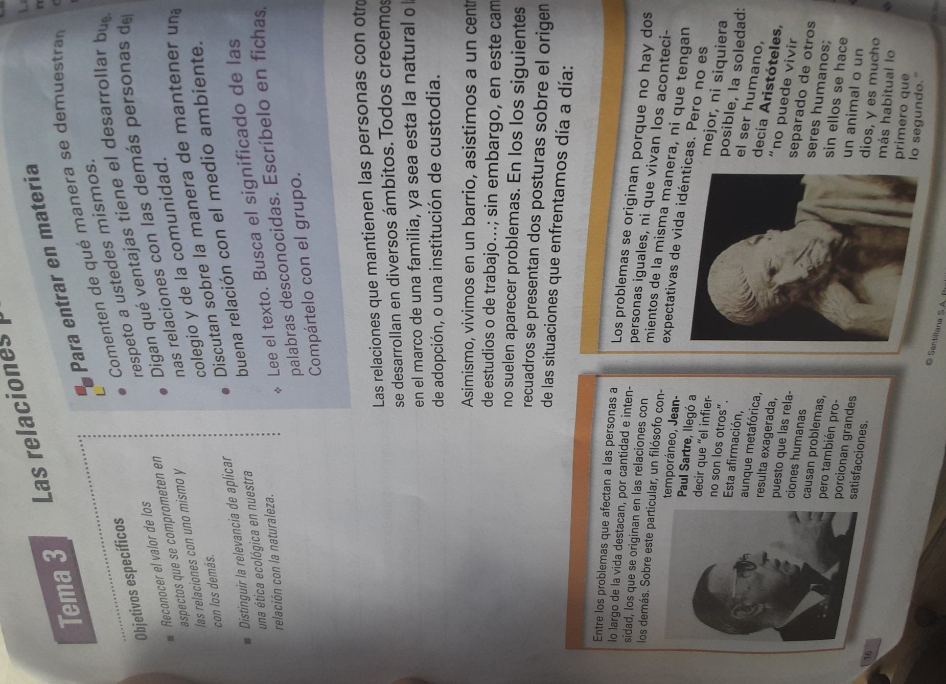

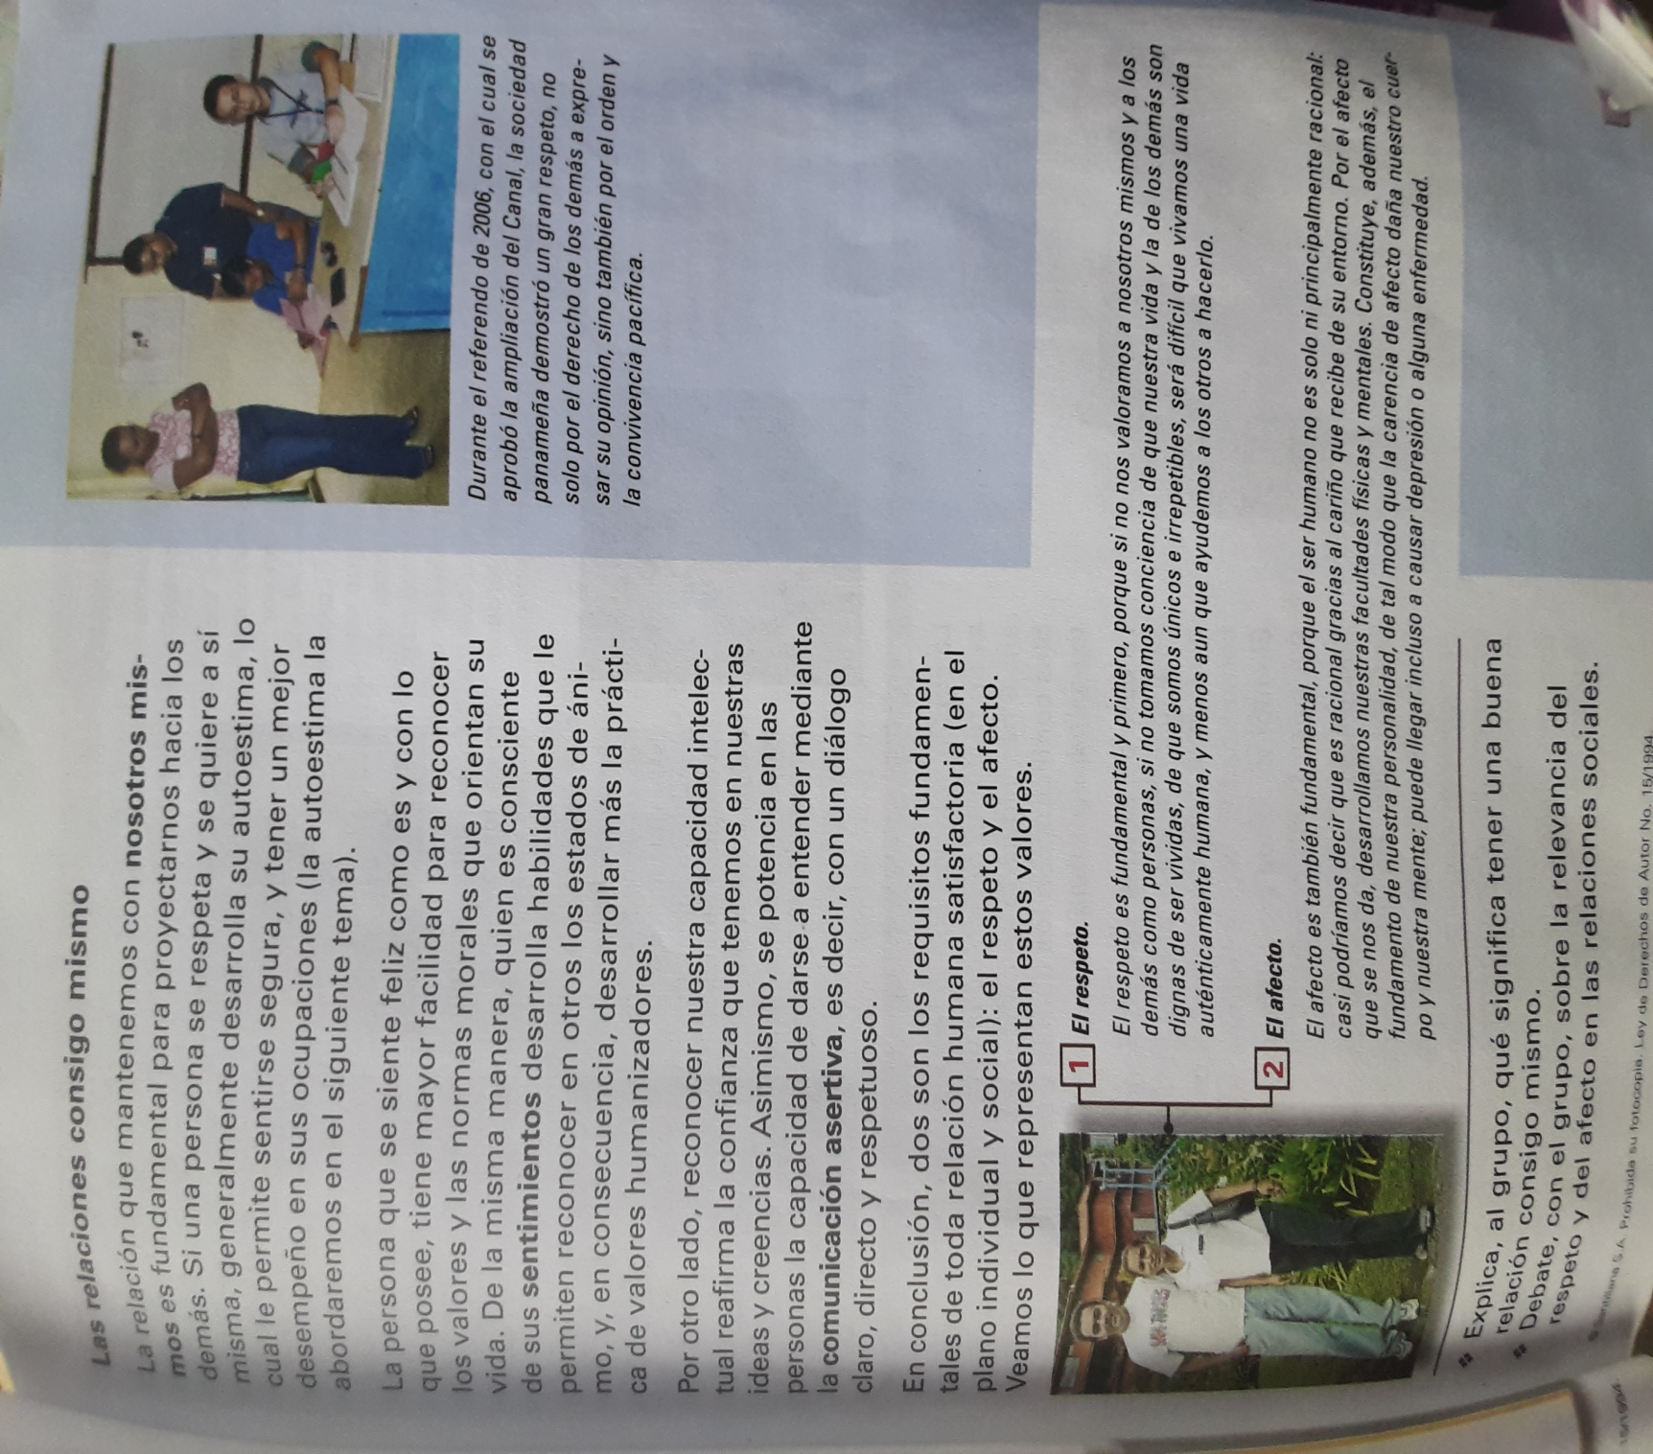

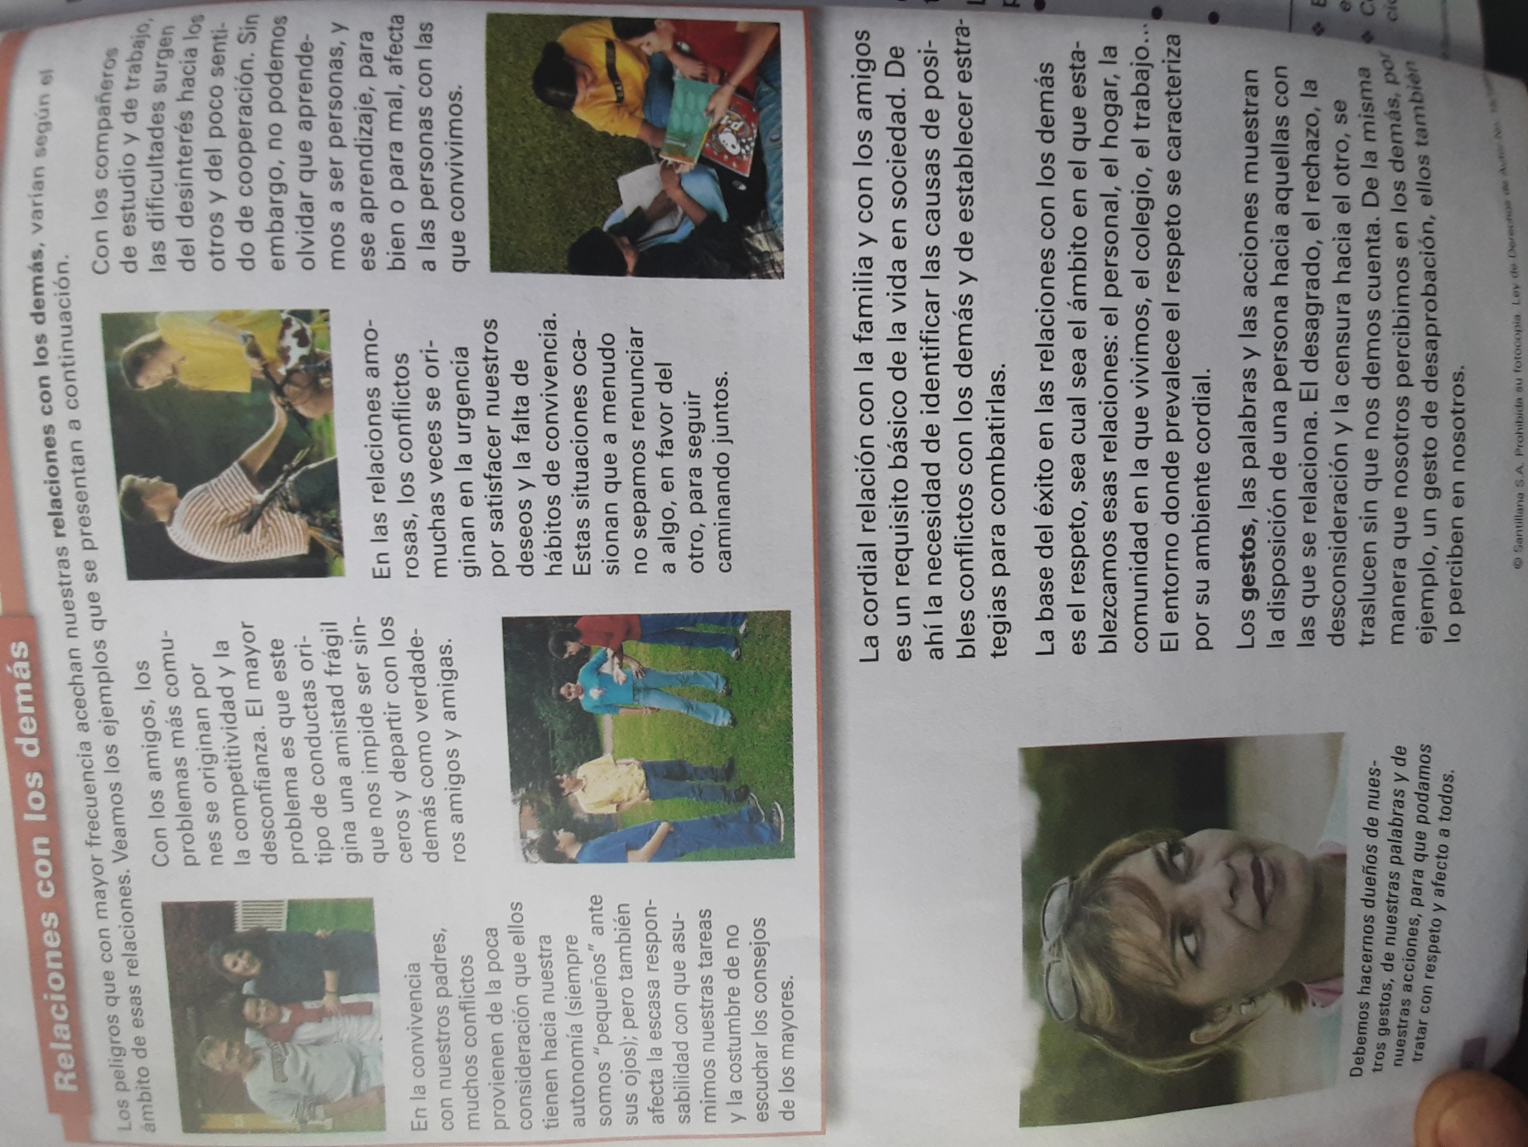

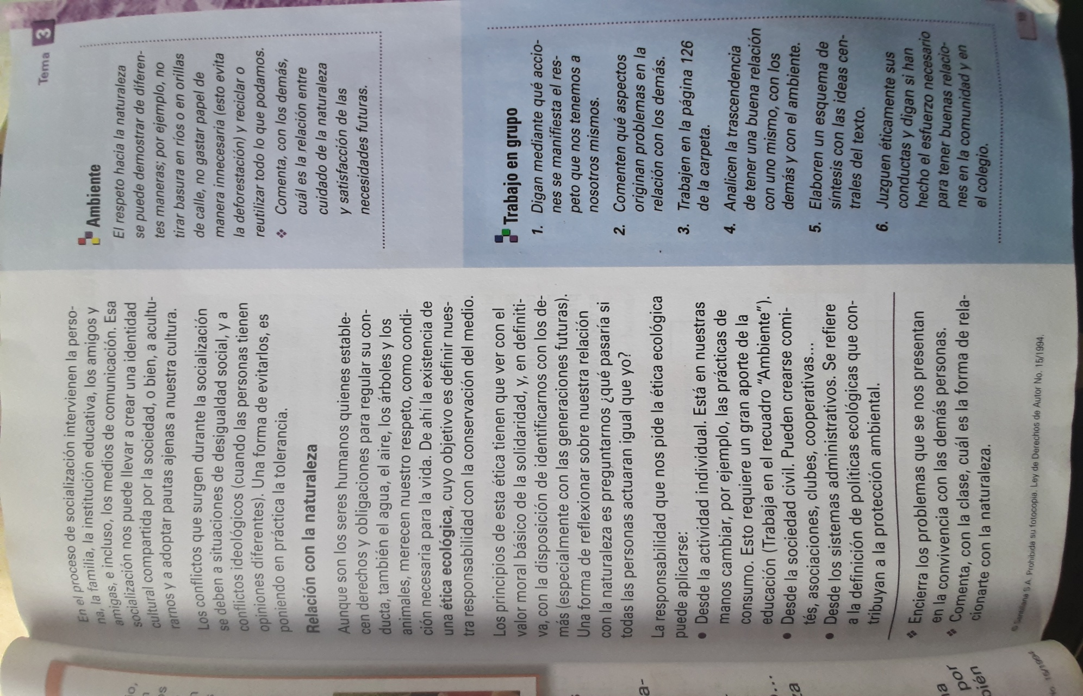

Ministerio de Educación

Dirección General de Educación Particular

Centro Educativo Bellas Luces

11° grado comercio

Ética y Moral

Nombre:

**Las relaciones personales.**

**Responde las siguientes preguntas**

1. Argumente con dos razones porque crees que Aristóteles decía que el ser humano no puede vivir separado de otros seres humanos.
2. Explica, con dos ejemplos, cuales son los problemas más comunes en nuestra relación con las personas que nos rodean
3. Diga mediante que acciones se manifiesta el respeto que nos tenemos a nosotros mismos.
4. Juzga, con dos razones, porque el respeto y el afecto son esenciales en toda relación que establezcan las personas.
5. Comenta que aspectos originan problemas en la relación con los demás.
6. ¿Qué entiende por ética ecológica y como se puede aplicar?